“ Шәһри Казан” гәҗитенә 30 яшь.
Түбән Әлки урта гомуми белем бирү мәктәбендә мәгълүмат сәгате үтте.
Аның төп өлешендә “Шәһри Казан” гәҗите белән таныштыру булды, чөнки гәҗит үзенең 30 яшьлеген билгеләп үтте. Бу чараны оештырган, Түбән Әлки авылы китапханәсе мөдире - Рамилә Габбас кызы әйтүенчә, укучыларда “Чаян”, “Детская энциклопедия”, “Мне 15”, “Ялкын”, “Әлки хәбәрләре”, “Шәһри Казан”,”Акчарлак”, “Көмеш кыңгырау” кебек гәҗит-журналлар кызыксыну уятты.
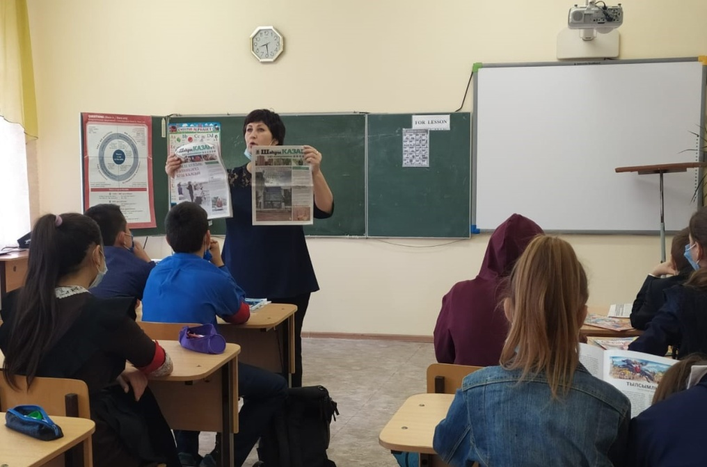
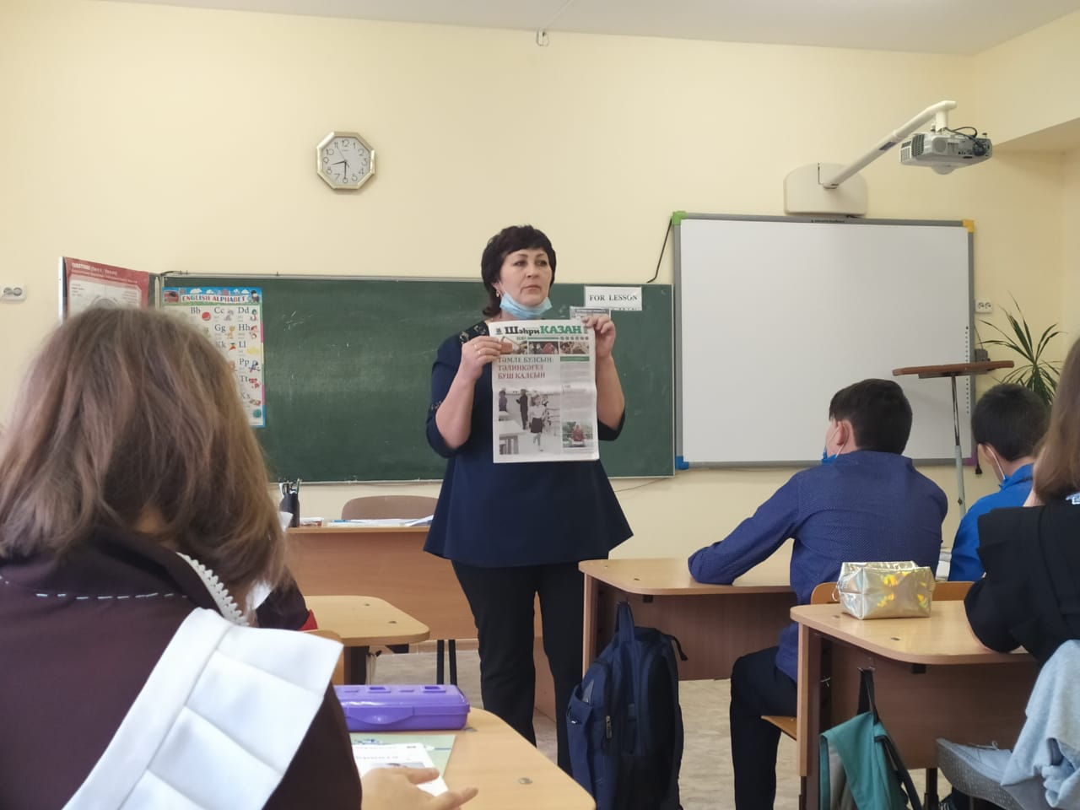
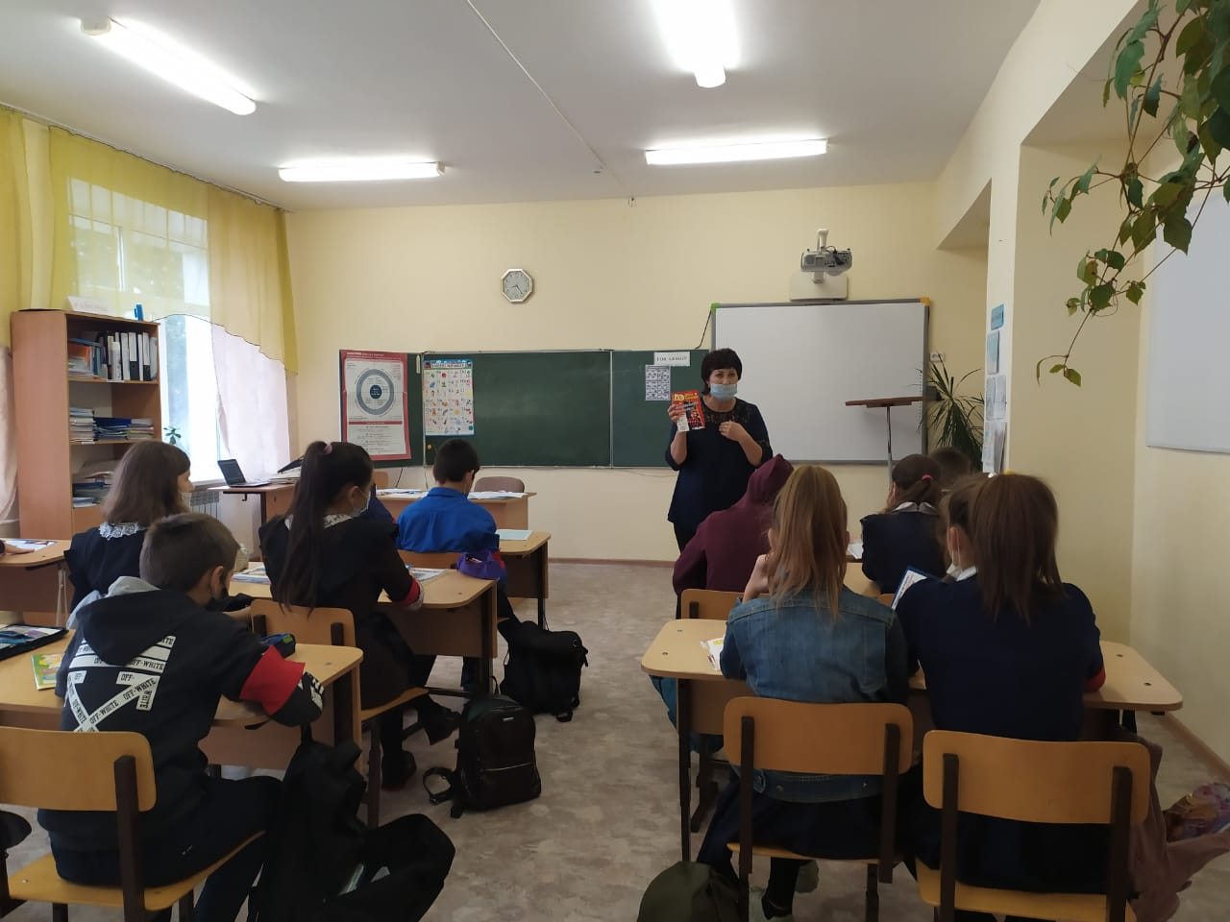 23.10.2020 ел

